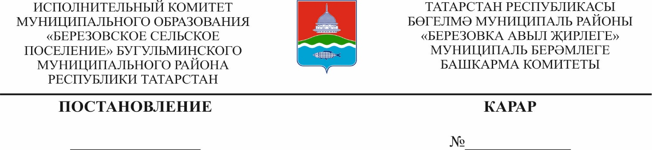

25 августа 2023 г. 28

Об определении мест, на которые запрещается возвращать животных без владельцев, и перечня лиц, уполномоченных на принятие решений о возврате животных без владельцев на прежние места обитания в муниципальном образовании «Березовское сельское поселение» Бугульминского муниципального района Республики Татарстан

На основании Федеральных законов от 06.10.2003 №131-ФЗ «Об общих принципах организации местного самоуправления в Российской Федерации», от 14.07.2022 № 269-ФЗ «Об ответственном обращении с животными и о внесении изменений в отдельные законодательные акты Российской Федерации», руководствуясь п. 5.1 Постановления КМ РТ от 30.12.2019 №1275 «Об утверждении Порядка осуществления деятельности по обращению с животными без владельцев на территории Республики Татарстан», Исполнительный комитет муниципального образования «Березовское сельское поселение» Бугульминского муниципального района Республики Татарстан

ПОСТАНОВЛЯЕТ:

1. Запретить возврат животных без владельцев, не проявляющих немотивированной агрессивности в отношении других животных или человека, после завершения в приюте для животных мероприятий по стерилизации, мечению, учету, карантинированию, лечению, вакцинации в случае отсутствия возможности дальнейшего содержания таких животных в приютах, на следующие места:
- территории учреждений социальной сферы;
- территории объектов здравоохранения;
- территории образовательных учреждений (школы, детские сады);
- территории объектов культуры;
- детские игровые и спортивные площадки;
- общественные территории (сады, парки, скверы, площади населенных пунктов, береговые полосы водных объектов общего пользования);
- площадки для проведения массовых мероприятий;
- места размещения нестационарных торговых объектов, территории торговых точек;
- кладбища и мемориальные зоны.
2. Определить исполнителя мероприятий при осуществлении деятельности по обращению с животными без владельцев на территории Бугульминского муниципального района Республики Татарстан (далее -специализированная организация) уполномоченным лицом по принятию решения о возврате животных без владельцев на прежние места обитания животных без владельцев (по соглассованию).
3. Утвердить форму решения о возврате животных без владельцев на прежние места обитания животных без владельцев согласно Приложению к настоящему постановлению.
4. Рекомендовать специализированной организации:
4.1. Согласовывать решение о возврате животных без владельцев на прежние места обитания с руководителем исполнительного комитета муниципального образования «Березовское сельское поселение» Бугульминского муниципального района Республики Татарстан и ГБУ «Бугульминская районная государственное ветеринарное объединение», в случае, отлова животных без владельцев в местах, указанных в пункте 1 настоящего постановления.
4.2. Направлять в отдел ЖКХ, транспорта, дорожного хозяйства и связи исполнительного комитета Бугульминского муниципального района принятые решения о возврате животных без владельцев на прежние места обитания не позднее 5-го числа месяца, следующего за отчетным (по согласованию).
5. Настоящее постановление вступает в силу и подлежит опубликованию в порядке, определенным Уставом муниципального образования «Березовское сельское поселение» Бугульминского муниципального района Республики Татарстан
6. Контроль за исполнением настоящего постановления оставляю за собой.

Руководитель Ф.Ф.Сальманов

Приложение к постановлению Исполнительного комитета
муниципального образования
« Березовское сельское поселение»
Бугульминского муниципального района Республики Татарстан
№ 28 от 25.08.2023

Форма

Решение о возврате животных без владельцев на прежние места обитания животных без владельцев
от "__" ________ 20__ года № _____

По заявке регистрационный № ____ от "__" ________ 20__ г.
Место отлова (адрес по обращению) _________________________________________
Отлов произведен работниками __________________________________________
(наименование специализированной организации)
__________________________________________________________________________
(должность, подпись, Ф.И.О. (последнее - при наличии) работника)
__________________________________________________________________________
(должность, подпись, Ф.И.О. (последнее - при наличии) работника)
Отловлено животных _______________________________________________________
(количество)
Передано в приют для животных ____________________________________________
(количество)
Решение о наличии либо отсутствии немотивированной агрессии у животного без владельцев __________________________________________________________________________
(номер, дата)
Возвращено на прежнее место обитание (адрес)____________________________________________________________________
_________________________________________________________________________
(должность, подпись, Ф.И.О. (последнее - при наличии)
Территория, на которую разрешается возвращать животных без владельцев (из приюта) на территории муниципального образования «Березовское сельское поселение» Бугульминского муниципального района Республики Татарстан (заполняется, в случае, если имеется запрет на возврат на место отлова) (адрес)
________________________________________________________________________
(должность, подпись, Ф.И.О. (последнее - при наличии))
__________________________________________________________________________
(должность, подпись, Ф.И.О. (последнее - при наличии))
________________________________________________________________
(должность, подпись, Ф.И.О. (последнее - при наличии))

